
الجمهورية الجزائرية الديمقراطية الشعبية
وزارة التربية الوطنية متوسطة الشيخ بوعمامة- الحمادنة بوركبة-
المستـــــــــــــــــــــــــــــوى: 4 متوسط 12 ماي2024
الامتحان التجريبي في مادة العلوم الفيزيائية والتكنولوجيا المدة: ساعة ونصف
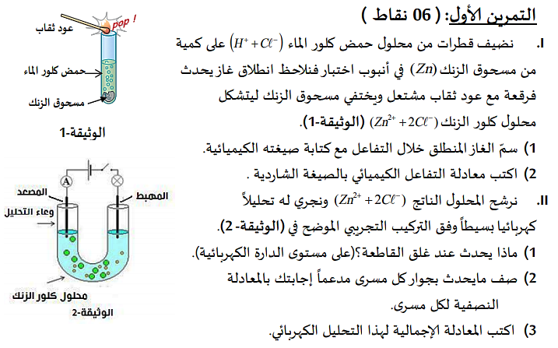
الجزء الأول: (12 نقطة)
التمرين الثاني: ( 6 نقاط)
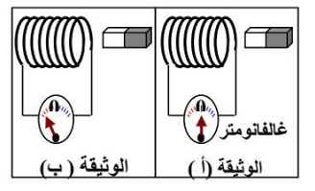
تعتبر الجزائر بلادا غنيا بالطاقات المتجددة و التي تستغل في إنتاج التيار الكهربائي، حيث يمثل الشكل -3- أهم ظاهرة لإنتاجه.
الشكل-3-
- - أ- سم الظاهرة المدروسة محددا عناصرها
ب- حدد الهدف المقصود منها.
ج- في أي وثيقة نعتبر المغناطيس في حالة حركة. علل.
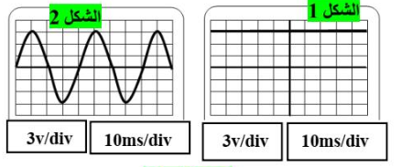
2) – نستبدل جهاز الغالفانومتر براسم الاهتزاز المهبطي فيظهرعلى شاشته أحد المنحنيين المبينين في الشكل -4-
أ- حدد الشكل الذي يمثل الظاهرة المدروسة.
ب- أحسب التوتر الأعظمي U_{max} و الدور T.

3) - أرسم مخططا كهربائيا لدارة غسالة كهربائية باستعمال الرموز النظامية و محترما قواعد الأمن الكهربائي.
الشكل-4-
الشكل-3-
الشكل-3-
تابع اختبار مادة العلوم الفيزيائية والتكنولوجيا التاريخ:12-05-2024
الجزء الثاني: (8 نقاط)
الوضعية الادماجية:

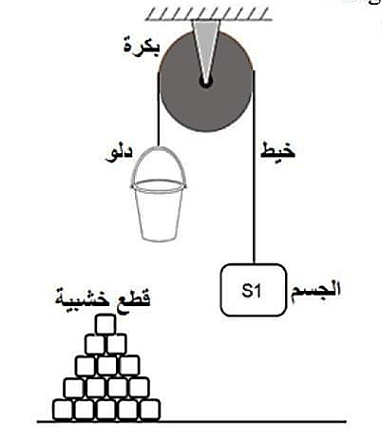
مريم تلميذة في السنة الرابعة متوسط، قادها فضولها لمعرفة شروط توازن الأجسام، فأحضرت جسما صلبا ₁S كتلته gK4 ، قامت بتعليقه بواسطة خيط في بكرة في جهة و في الجهة الأخرى علقت دلوا بلاستيكيا مهمل الكتلة، لكنها احتارت في عدد القطع الخشبية التي تلزمها لكي يتحقق التوازن ( أنظر الشكل -5-) علما أن ثقل القطعة الخشبية الواحدة هو: N5 .
1)- أ - أحسب قيمة ثقل الجسم ₁S علما أن: gK/N 10 = g.
ب- ساعد مريم في معرفة عدد القطع الخشبية اللازمة ليتحقق التوازن.
ج- حدد مميزات القوى المؤثرة على الجسم ₁S بعد تحقيق التوازن في جدول.
القيمة | الجهة | الحامل | نقطة التأثير | القوة

الشكل -5-

2)- فجأة انقطع الخيط وسقط الجسم ₁S في حوض مائي فأزاح حجما منه ³m 0.004 V_{l}= و بقي عالقا
و متوازنا فيه حسب الشكل -6-
علما أن الكتلة الحجمية للماء ³m/ gK 1000 = _{الماء}ρ و gK/N 10 = g.
الشكل-6-
أ- أحسب شدة دافعة أرخميدس.
ب- أكتب شرطا توازن الجسم ₁S في الحوض المائي.
ج- مثل القوى المؤثرة على الجسم ₁S في الحوض المائي علما أن: N 20 → mc 1.
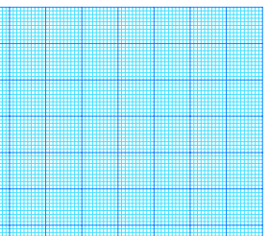
3) – قامت مريم أيضا بتحقيق توازن جسم صلب آخر S بإنجاز تجربة أخرى، ثم مثلت القوى المؤثرة عليه فتحصلت على الشكل -7-.
$$\vec{F_{1}}$$
$$\vec{F_{2}}$$
$$\vec{F_{3}}$$
$$30°$$
$$60°$$
- أثبت بيانيا أن الجسم S في حالة توازن.

الشكل-7-

بالتوفيق للجميع

